Российская Федерация

Республика Хакасия

Совет депутатов Изыхского сельсовета

РЕШЕНИЕ

19.10.2023 п. Изыхские Копи № 34

О внесении изменений в решение Совета депутатов от 24.05.2019 № 17 «О расположении мест (площадок) накопления твердых коммунальных отходов на территории Изыхского сельсовета»

В соответствии с Федеральным законом от 6 октября 2003 года № 131-ФЗ «Об общих принципах организации местного самоуправления в Российской Федерации», Федеральным законом от 24 июня 1998 № 89-ФЗ «Об отходах производства и потребления», «Правилами обустройства мест (площадок) накопления твердых коммунальных отходов и ведения их реестра», утвержденных постановлением Правительства Российской Федерации от 31.08.2018 № 1039, Совет депутатов Изыхского сельсовета
РЕШИЛ:

1. Внести в решение Совета депутатов Изыхского сельсовета от 24.05.2019 № 17 «О расположении мест (площадок) накопления твердых коммунальных отходов на территории Изыхского сельсовета» следующие изменения:
1.1. Добавить к решению Приложение 2 согласно приложению, к настоящему решению.
1.2. Добавить к решению Приложение 3 согласно приложению к настоящему решению.
2. Настоящее решение вступает в силу со дня его официального опубликования (обнародования).

Глава Изыхского сельсовета И.А. Щепилова

Приложение 2 к решению совета депутатов Изыхского сельсовета от 19.10.2023 № 34 «О расположении мест (площадок) накопления твердых коммунальных отходов на территории Изыхского сельсовета»

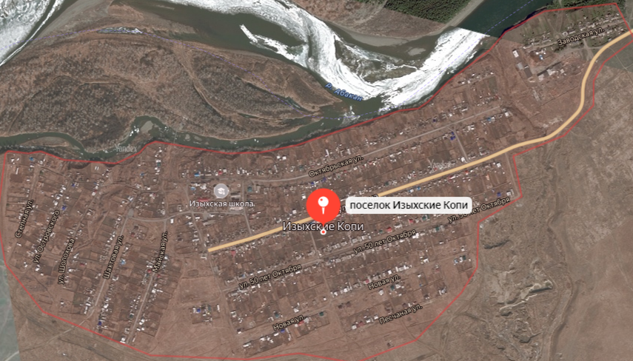

Приложение 3 к решению совета депутатов Изыхского сельсовета
от 19.10.2023 № 34 «О расположении мест (площадок) накопления твердых коммунальных отходов на территории Изыхского сельсовета»

Расположение мест (площадок) накопления ТКО

Наименование населенного пункта | Адрес местонахождения места (площадки) ТКО | Количество контейнеров на площадке накопления, шт. | Объем контейнера (бункера), м3
п. Изыхские Копи | Напротив, дома № 91  ул. Октябрьская | 4 | 0,75
п. Изыхские Копи | Напротив дома № 51 ул. 50 лет Октября | 4 | 0,75
п. Изыхские Копи | Напротив дома № 52 ул. Майская | 4 | 0,75
п. Изыхские Копи | В районе дома № 8 по ул. Шолохова | 3 | 0,75
п. Изыхские Копи | В районе дома № 7 ул. Заводская | 3 | 0,75

